Alpha-Longjumeau expressions imagées

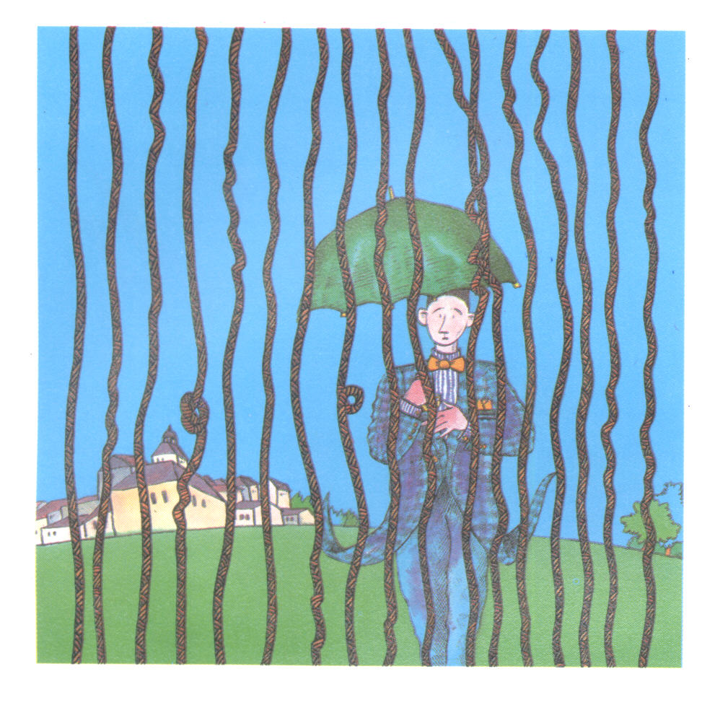
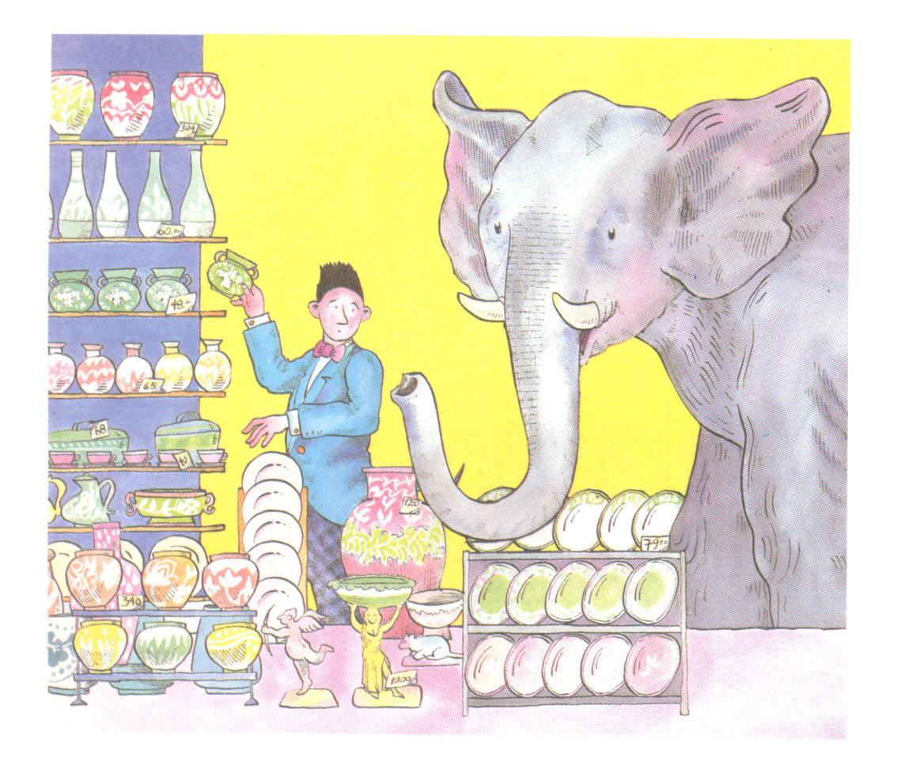
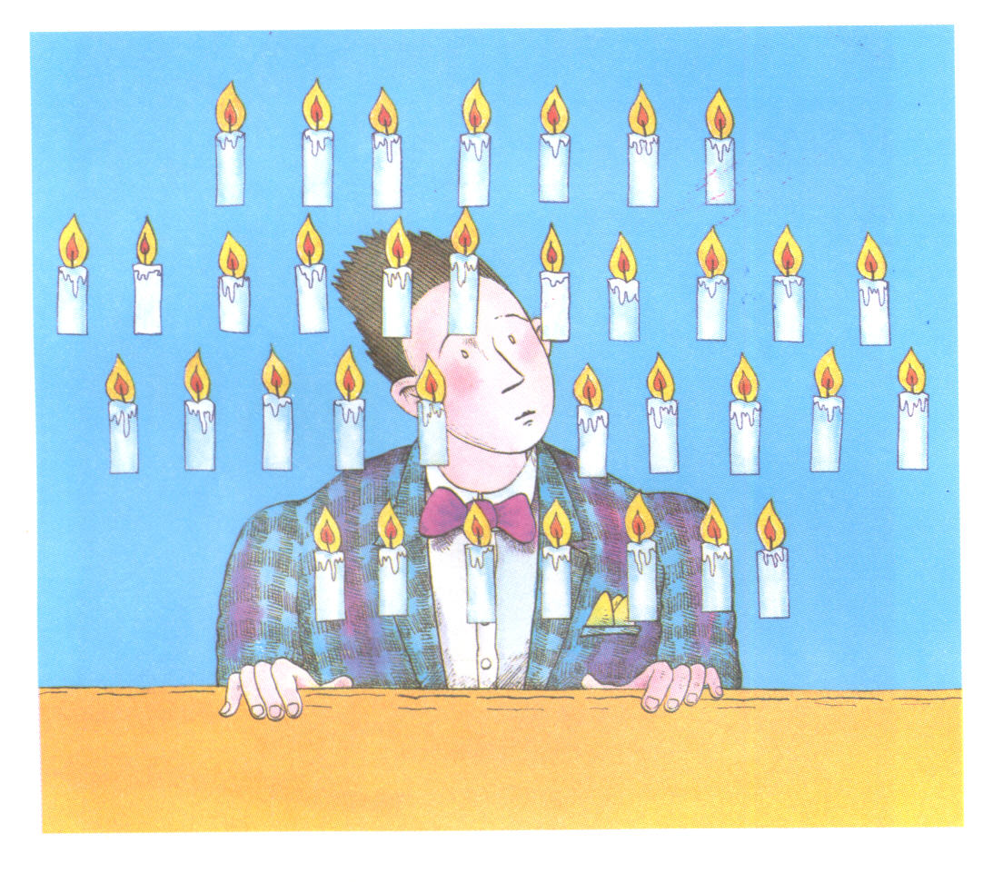
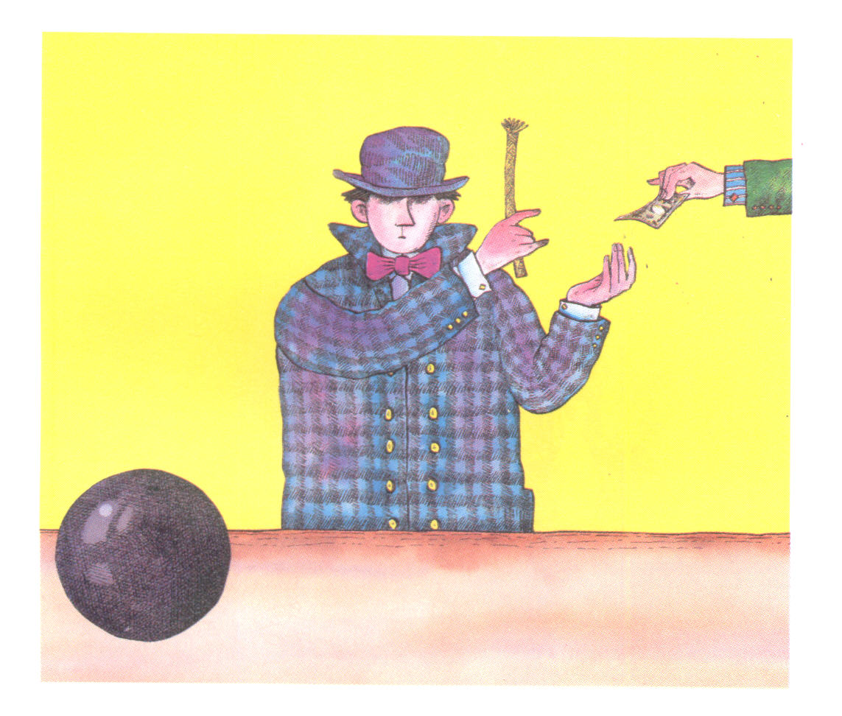

Alpha-Longjumeau expressions imagées

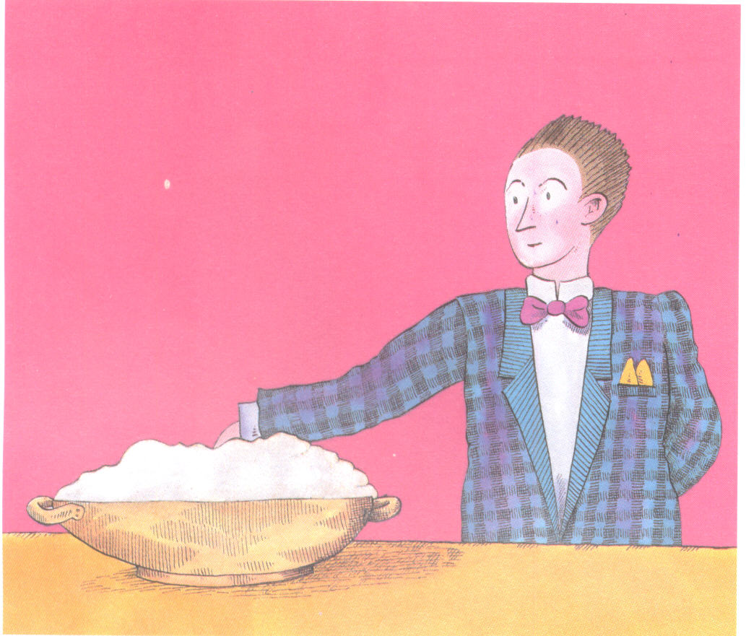
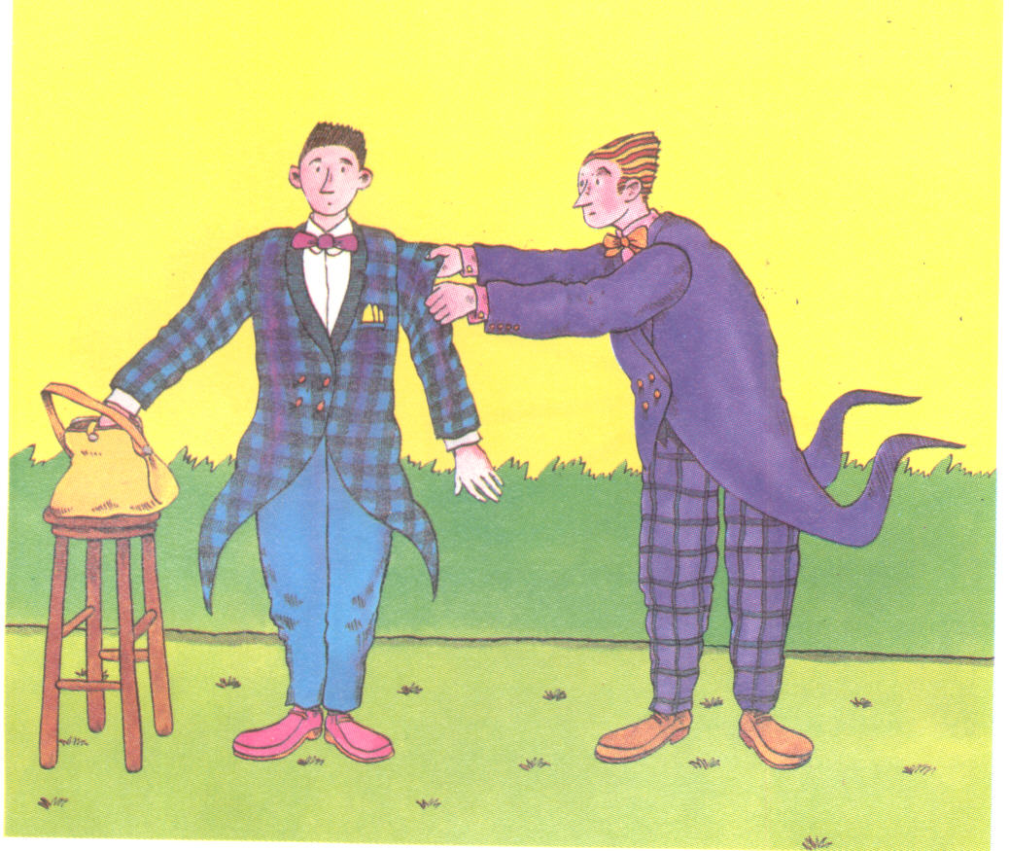
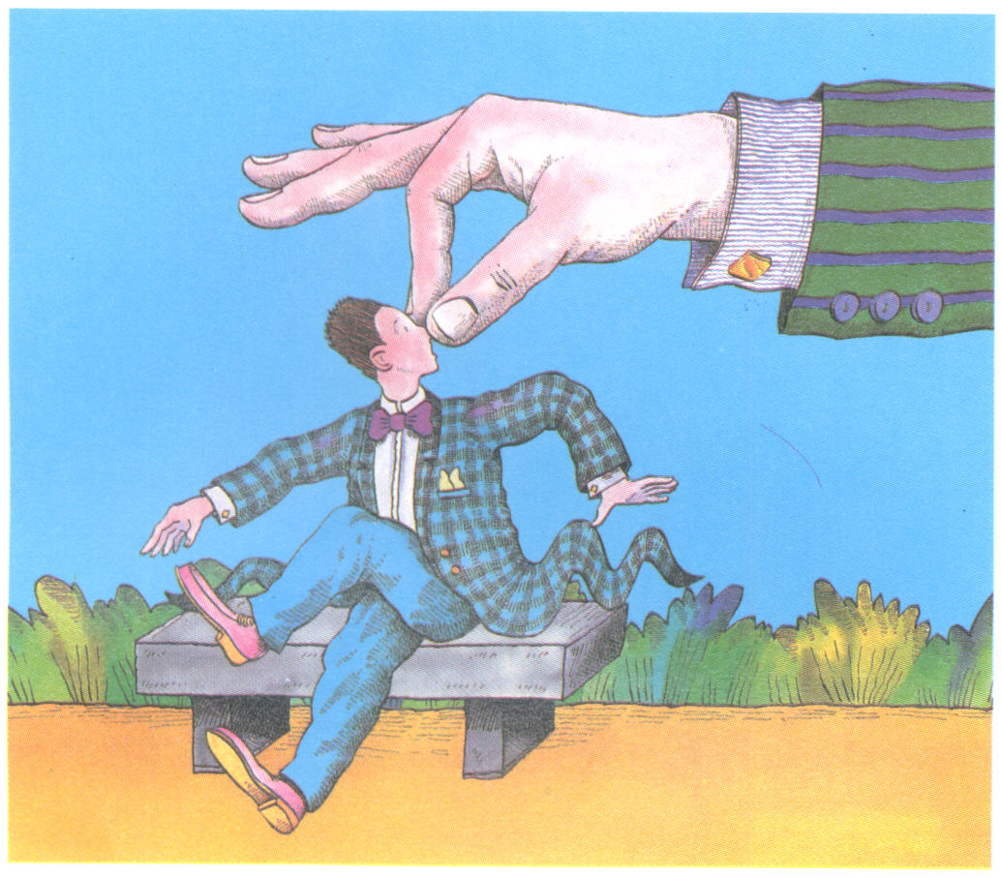
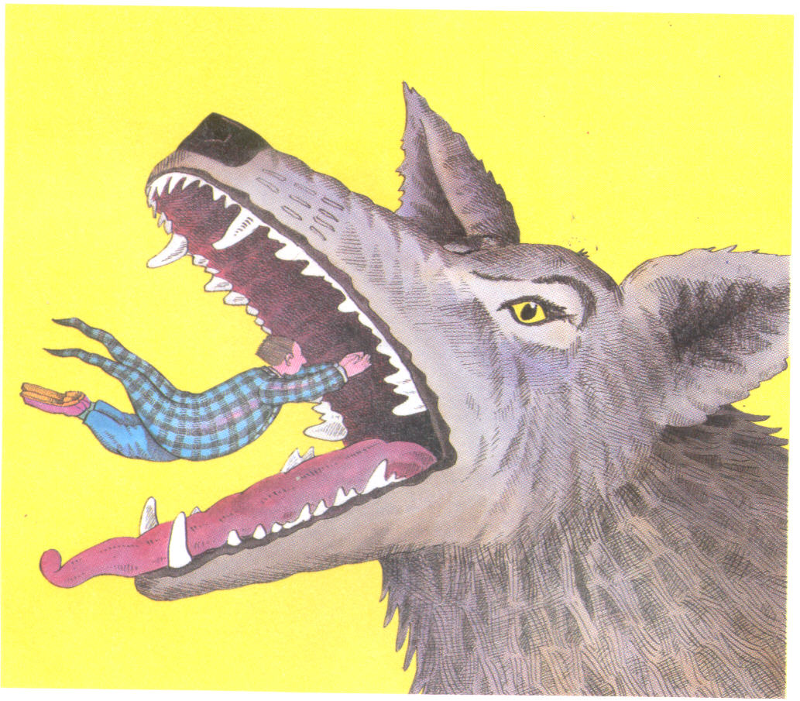

vendre la mèche voir 36 chandelles Comme un éléphant dans Il pleut des cordes
un magasin de porcelaine

Se jeter dans la gueule du loup mener quelqu’un par Prendre quelqu’un la Mettre la main à la pâte
le bout du nez main dans le sac

